嘉義市私立興華高級中學圖書館第190【好書週報】
發行日期：106年5月1日
書名、封面 | 內容簡介
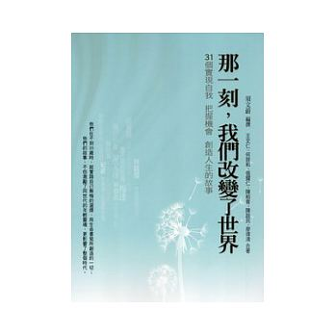 | 那一刻我們改變了世界 作者: 須文蔚  中華民國建國一百週年即將到來，青輔會為結合民國一百年的「青舵獎」選拔表揚活動，特規劃本專書，以彰顯青年典範價值，並藉由古今青年英雄事蹟，突顯青年價值，並將之貢獻延伸連結於現今台灣的發展成果，以激勵當代青年挺身為國家社會付出一己之力。
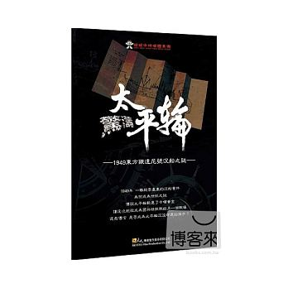 | 太平輪1949 作者: 張典婉  1949年1月27日的小年夜，11點45分，浙江省舟山群島白節山海域傳出巨大的撞擊聲 開往台灣的太平輪攔腰撞上駛往上海的建元輪，在北緯30.37度 東經122.25度的位置 發生兩岸進代史上最大的船難。兩艘輪船合計共千餘人沉入冰冷的大海裡 ，只有近50名乘客獲救，這艘被比喻為「東方鐵達尼號」的太平輪，傳言載有國民黨與中央銀行的重要檔案、稀世骨董，種種的傳聞讓太平輪成了海上盜墓者覬覦的對象。
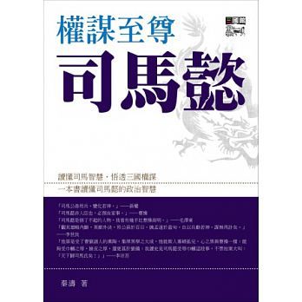 | 權謀至尊司馬懿 作者: 秦濤  司馬懿從東漢的基層小吏起步，在曹魏位極人臣，是晉朝的實際奠基者，可以說是三國最大的贏家，也是中國歷史上一位被嚴重低估和曲解的歷史人物。本書依據《三國志》、《晉書》等史料記載，用幽默輕鬆的文風，寫出一個不同於《三國演義》的司馬懿。本書詳細梳理還原了司馬懿的一生經歷，重點突出了司馬懿的奮鬥之路、生存智慧、官場哲學，以及他與曹操、諸葛亮的鬥爭智慧等。
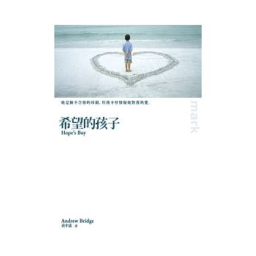 | 希望的孩子 作者:黃中憲  在精神病院曲折的長廊深處，她緩緩現身。她的眼神空茫，身軀浮腫，口中念念有詞，但我一眼就認出，這個女人便是我朝思暮想的母親。在我珍藏的記憶中，年輕的母親苗條美麗，引人側目；身上緊裹著迷你裙或牛仔褲，指間夾著她交代我買來的百樂門菸。 她順手把我放在酒吧的高腳椅上，帶著我翻牆行竊，站在速食店門外等我進去討漢堡。她不記得我的生日，從未準備聖誕禮物。她帶我去迪士尼，也帶我上賭場。她慫恿我和惡少狠狠打一架。在一般人用以判定母親是否稱職的諸多美德之中，她只擁有濃烈的母愛。
書名、封面 | 內容簡介
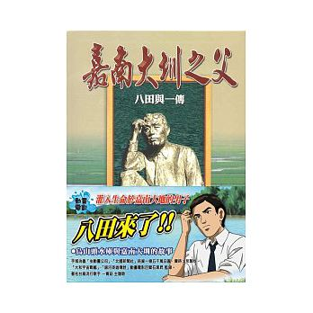 | 嘉南大圳之父 作者: 陳榮周  1910年，一個來自日本北國的青年搭船來到當時的台灣總督府任職，這個滿懷理想的年輕技師，在習慣總督府的工作之後，整裝出發，親身參與了台南市下水道、桃園大圳工程設計，發電廠地理探勘，農田水利土地調查，並提出史無前例的「官佃溪埤圳計劃」。1920年9月，原本是不毛之地的嘉南平原上響起了大興土木的鎚聲，亞洲最大的灌溉工程動工了。花費了十年的歲月和龐大的資金，1930年，嘉南大圳終於竣工，當豐沛的水流從珊瑚潭洩流而下，嘉南平原的農民打從心底高聲歡呼：「這是神的恩惠，上蒼賜與的水啊！」這個人被尊為「嘉南大圳之父」，他就是八田與一。
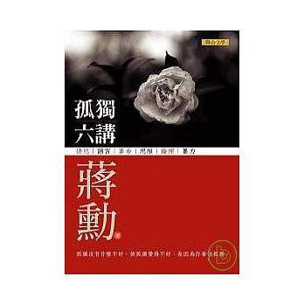 | 孤獨六講 作者:蔣勳  孤獨沒有什麼不好。使孤獨變得不好，是因為你害怕孤獨。一一孤獨和寂寞不一樣。寂寞會發慌，孤獨則是飽滿的，是莊子說的『獨與天地精神往來』，是確定生命與宇宙間的對話，已經到了最完美的狀態。一一當你被孤獨感驅使著去尋找遠離孤獨的方法時，會處於一種非常可怕的狀態；因為無法和自己相處的人，也很難和別人相處，無法和別人相處會讓你感覺到巨大的虛無感，會讓你告訴自己：「我是孤獨的，我是孤獨的，我必須去打破這種孤獨。」你忘記了，想要快速打破孤獨的動作，正是造成巨大孤獨感的原因。
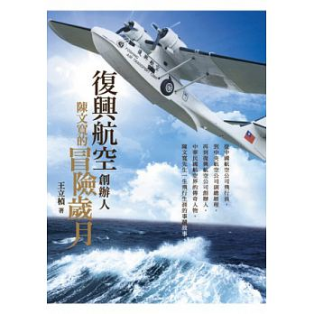 | 復興航空創辦人陳文寬的冒險歲月  作者:王立楨  台灣第一位取得商用民航機證照的飛行員，中華民國航空界傳奇人物！從外籍人士所經營的中國航空公司擔任副駕駛開始，到籌資開辦首家經營國內航線的民營航空──復興航空公司，陳文寬先生駕駛的飛機曾搭載過兩位蔣總統，更在戰爭中搶救過許多人的生命，  在他的一生中，創下飛行史上許多奇蹟時刻。
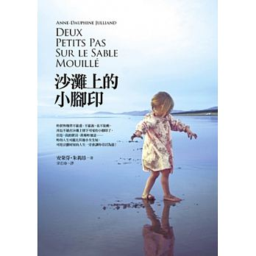 | 沙灘上的小腳印 作者:梁若瑜  妳很快地將不能看、不能說，也不能動，再也不能在沙灘上留下可愛的小腳印了。但是，我的寶貝，我要妳知道－－妳的人生可能比其他小女生短，可是這個短短的人生一定會讓妳引以為傲！當至愛的人只剩短短數年的壽命，我們要如何面對眼前這為數不多的日子？以及，如何面對被打亂的人生？這是一個只活了三又四分之三歲的小女孩，以她的生命要告訴我們的故事。

